Ontwerpen in het hier en nu
De artistieke attitude als voorwaarde voor een collaboratief ontwerpproces binnen de zorg voor mensen met dementie
Anke Coumans 20200323
5760 woorden

In het ontwerpen van de omgeving voor mensen met dementie zoeken participatief ontwerpers naar geëigende vormen van co-creatie. In het project De ontwerpende attitude is gezocht naar een benadering vanuit de kunsten die het mogelijk maakt dat een collaboratief ontwerpproces in de zorg op gang komt waarin niet alleen rekening wordt gehouden met de mens met dementie maar ook met de zorgverlener, de mantelzorger en de vrijwilliger.

Participatief ontwerpen
Ecologie van praktijken
Ontwerpende attitude

Anke Coumans is lector bij het Kenniscentrum Kunst en Samenleving. Zij ontwikkelt en bestudeert nieuwe rollen en praktijken van kunstenaars en ontwerpers in de samenleving. Centrale vraag in haar onderzoekspraktijk is de vraag naar (mede)deelbaarheid van de artistieke attitude

‘Het collaboratief ontwerpen als attitude ontstond in het gezamenlijk creëren van een utopie, een vergezicht, een mogelijk scenario.’

‘De beeldende middelen stelden de deelnemers niet alleen in staat om zichzelf opnieuw te definiëren vanuit de posities die ze innamen ten aanzien van hun ouders, de bewoners en elkaar, ze zorgden er ook voor dat alle deelnemers gingen begrijpen wat het betekent om een artistieke attitude te hebben en van hieruit eigen menselijke en ook institutionele doelen te kunnen stellen.’

Het gezamenlijk ontwerpen van de zorgcontext
Onlangs bezocht ik een tijdelijk onderkomen voor mensen met dementie in het Noorden van Nederland. Ik was uitgenodigd door een medewerkster die is aangesteld door een overkoepelende zorgorganisatie om kunstprojecten een plaats te geven bij de vestigingen van die organisatie. Ze sprak haar wens uit om met mijn lectoraat samen te werken in dit tijdelijke onderkomen. Ze hoopte dat de kunsten iets konden betekenen voor de minimale omgeving van de mensen die er al jaren tijdelijk moesten wonen, wachtend tot de nieuwbouw zou zijn gerealiseerd. Het bezoek maakte een onuitwisbare indruk. Doordat ik hier opnieuw en wellicht op extremere wijze iets zag gebeuren wat ik al vaker had gezien, maakte deze vestiging me iets duidelijk over de ontworpen omgeving in de geïnstitutionaliseerde zorg voor mensen met dementie.
Al meer dan vijf jaar doen onderzoekers uit mijn lectoraat samen met kunststudenten praktijkgerichte onderzoeksprojecten met beeldende middelen in de sociale en fysieke omgeving van mensen met dementie. Zo brengen we zorglocaties in beeld volgens de fotografische papamethode van kunstenares Lino Hellings. En in het traject Ik zie ik zie wat jij niet ziet gaan kunststudenten onder leiding van Herman van Hoogdalem jaarlijks beeldende ontmoetingen aan met mensen met dementie. Samen met de ontwerper Ingrid Schuffelers ben ik nu in de afronding van het project De ontwerpende attitude. In dit project werken we samen in een onderzoeksgroep van ook zorgmedewerkers en familieleden van mensen met dementie uit ’t Blauwbörgje in Groningen. We onderzoeken via beeldende middelen of er een ander krachtenveld mogelijk is in de zorgomgeving voor mensen met dementie dan het bestaande. Hierover later meer.
Met de inzichten en vragen uit die projecten liep ik door gangen met metershoge deuren waarop boekenkasten en koeien waren afgebeeld. Ik liep langs plastic planten die geluidjes maakten wanneer je dichterbij kwam. Op de ramen afbeeldingen van poezen en in de gang een grote pluche, erg echt lijkende hond. Naast mij liep een ontwerpstudent die later een plan bij mij in zou dienen om via visuele signalen een wayfindingssysteem te ontwerpen waardoor de mensen minder zouden verdwalen. En opeens realiseerde ik me dat we de omgeving van mensen met dementie zijn gaan overontwerpen. In onze zorg voor hen, onze zorg voor hun rust, veiligheid en welbevinden, en misschien ook wel onder invloed van de grote maatschappelijke aandacht voor dementie zijn ook de social designers zich meer en meer gaan roeren. Vanuit het lectoraat hebben we de afgelopen jaren een aantal conferenties, zoals die door het Dementia Lab georganiseerd, bezocht met verhalen van master- en phd-studenten, die vanuit grote empathie producten ontwikkelen voor de unieke mens die op zijn eigen wijze wordt bepaald door de dementie, een aandoening die zich op verschillende manieren bij verschillende mensen verschillend ontwikkelt. Het zijn projecten die praktisch en financieel alleen mogelijk zijn binnen een educatief kader en die producten opleveren die - wanneer ze klaar zijn - vaak hun doel voorbijschieten omdat de ziekte alweer een niet te voorspellen stadium verder is.
Ontwerpen voor mensen met dementie is een ingewikkelde opgave zo beweert ook Niels Hendriks die in 2019 promoveerde op het proefschrift The involvement of people with dementia in the design process. Hij erkent het probleem van generaliseerbaarheid van projecten waarbij mensen met dementie zijn betrokken. Hij ziet geen andere oplossing dan te werken vanuit een grote en duurzame betrokkenheid waarbij ook de omgeving een rol krijgt. Van hieruit kunnen bestaande methodes en tools worden aangepast.
Met Ingrid Schuffelers ontwikkelde ik het concept Ontwerpen in het nu, een soort stand up design dat gericht is op de analyse van de situatie ter plekke met als doel de situatie beter af te stemmen op de onhandigheden waar mensen met dementie en hun omgeving tegenaan lopen. Het verplaatsen van een tafeltje, het werken met post-its, het weghalen van overbodige accessoires. Vaak doen mensen met dementie dat al zelf, slim als ze zijn om zichzelf zo lang mogelijk operatief te houden in hun dagelijkse leven. En soms vinden kleine interventies plaats door de mensen om hen heen. Wat gebeurt er dan - naast het creëren van een rustgevende, veilige omgeving – wanneer we een zogenaamde bushalte plaatsen waardoor mensen zogenaamd kunnen reizen of een zogenaamde coupé waardoor de mensen zogenaamd naar buiten kunnen kijken tijdens het reizen? Er ontstaat een ruimte die is afgestemd op een specifieke groep mensen en dit is een ruimte, en daar gaat het met name om, waarin de bezoeker zich zowel een vreemde als een voyeur voelt. Het wordt een ruimte waarin de verzorgers als een soort engelen geen eigen identiteit meer lijken te hebben en volledig in dienst staan van die verdrietige groep dolende zielen in de gangen van een van de wereld afgesneden gebouw.
Terwijl we daar wat bedremmeld in de deuropening van de eetzaal stonden, kwam een zorgverlener naar de deuropening en terwijl we vertelden waarom we daar waren, liep een lange oudere man vanuit de gemeenschappelijke ruimte naar ons toe. De zorgverlener pakte zijn hand, wreef er vanuit een gebaar van professionele liefde overheen en vertelde ons dat deze man zo graag met zijn handen in de aarde zat. Konden we niet wat voor hem doen? Zouden we nu dus een ontwerp moeten gaan maken voor deze man? Hoe zou dat eruit moeten zien? Echte plantenbakken waren niet mogelijk, hoorden we later, want daar deden de mensen hun behoefte in. Wat was het appel dat hier op ons werd gedaan en hoe kunnen de ontwerpers daar dan vanuit mijn zo-even genoemde inzichten op ingaan? Het gebouw waarin we ons bevonden, opgetrokken uit containers waarvan de helft inmiddels leeg stond, was zoals gezegd een tijdelijk gebouw. Het was geplaatst in een wijde groene grasvlakte en op die vlakte zag ik een paar yurts, wat andere vage gebouwtjes, speeltoestellen en groentetuinen. De medewerkster die me had uitgenodigd, vertelde dat het gebouw een project was voor nieuwe vormen van wonen. Er was contact gezocht met de omwonenden, maar de structuren van de twee werelden waren zo verschillend dat men er niet in slaagde ze te verbinden. Zoals ik mij een ongewenste gast voelde in deze voor mensen met dementie ontworpen omgeving, zo voelden zij zich dus wellicht ook niet verbonden met de praktijken in de containers. En ik dacht: wat hebben we gedaan, dat we mensen met dementie opsluiten in een voor hen ontworpen omgeving, waar enkel plaats is voor een steeds kleiner wordende groep engelen die acht uur per dag/veertig uur in de week in staat zijn om de persoon die ze buiten deze muren zijn uit te schakelen? Een omgeving waarin vrijwel geen plek is voor familie, voor omwonenden en ook niet voor de verzorgers zelf. Als hier al een rol is voor de ontwerpers, zou die dan niet eerder moeten bestaan uit het ontwikkelen van een setting waarin al deze partijen met elkaar kunnen gaan ontwerpen? Kunnen we geen tussenruimte kunnen creëren waarin dit plaats kan vinden?

De Ontwerpende Attitude. Een theoretisch kader
Dit artikel beschrijft hoe ik met Ingrid Schuffelers in verpleeghuis ’t Blauwbörgje in Groningen een andere rol voor de ontwerper heb gezocht in het onderzoeksproject De Ontwerpende Attitude. Waar veel ontwerpers user-centered werken, stellen wij ons de vraag: hoe krijgen we het in de zorg voor elkaar, dat de mensen die bij de zorg betrokken zijn - zorgverleners, familie en vrijwilligers - met elkaar hun omgeving ter hand gaan nemen? We beschrijven een praktijkvoorbeeld van het creëren van een tussenruimte die het mogelijk maakte dat er een collaboratief ontwerpproces kon ontstaan. Michael Muller e.a. spreken in hun artikel Taxonomy of Participatory Design over co-development wanneer gebruikers in een vroeg stadium, in de ideefase, worden betrokken bij het ontwerpproces.
Wanneer we graag willen dat ook niet-ontwerpers volledig deelnemen aan het participatief ontwerpen van hun omgeving, is het belangrijk dat zij zich weten los te maken van de waan van de dag en dat zij de eisen en protocollen die een nieuw perspectief onmogelijk maken de kop in weten te drukken. Enkel dan kunnen zij niet alleen met elkaar tot nieuwe praktijken komen, maar enkel dan kunnen zij deze praktijken ook een plaats geven in de zorgcontext waarin ze werken. Muller & Druin schrijven: ‘It takes work, and new ways of thinking, and new kinds and methods of openness, to bring substantively new voices into a conversation’. Precies om die reden is er een andere ruimte nodig. Muller & Druin maken daarvoor gebruik van het beroemde concept van Homi Bhabba uit het domein van de postkoloniale theorie: the third space, wat een tussenruimte is die de karakteristieken van twee verschillende ruimtes omvat. The third space is een ‘ruimte’ waarbinnen een vorm van gelijkheid (gemeenschappelijke taal, gedragingen, waarden, enz.) ontstaat van waaruit iedereen zijn eigenheid in kan brengen.
In onze beschrijving van De Ontwerpende Attitude maken we hiernaast gebruik van een verwant concept van de Belgische wetenschapsfilosofe Isabelle Stengers, te weten Ecology of Practices: Een ecologie van praktijken heeft volgens haar niet als ambitie praktijken te beschrijven zoals zij zijn. De ecologie ambieert de constructie van nieuwe ‘praktische identiteiten’ waarmee bedoeld wordt: nieuwe mogelijkheden voor praktijken om aanwezig te zijn en om zich te verbinden. Ze benadert praktijken dus niet in hun actuele staat van zijn, maar in hun staat van wording. Stengers maakt zichtbaar dat praktijken zich ontwikkelen wanneer zij met elkaar geconfronteerd worden.
In De Ontwerpende Attitude wordt zichtbaar hoe nieuwe praktijken voor de zorg ontwikkeld zijn (en nog steeds worden) vanuit het domein van de kunsten. De tussenruimte die gecreëerd is, is een tussenruimte waarin zorgverleners, familie en vrijwilligers het domein van de zorg hebben verlaten om daadwerkelijk binnen settings uit het domein van de kunsten nieuwe perspectieven en praktijken te ontwikkelen.

In ons project zijn vijf settings ontwikkeld om deze third space vanuit gelijkheid nieuwe perpectieven en praktijken te laten onstaan. Isabelle Stengers spreekt over a social technology of belonging: ‘Social technology of belonging, as it deals with people who are not only social beings but people who belong, would then be that technology which can and must address people from the point of view of what they may become able to do and think and feel because they belong’. Belonging is een moeilijk te vertalen term in het Nederlands. To belong somewhere betekent ergens bij horen, to belong to somebody bij iemand horen. A technology of belonging is een technologie die ervoor zorgt dat de mensen het gevoel krijgen dat ze bij elkaar horen en dat ze het gevoel krijgen dat ze ergens bij zouden kunnen horen.
In De Ontwerpende Attitude onderzochten we wat de kunsten, als een specifieke set praktijken, als een manier van kijken, werken en benaderen, te bieden hebben aan de praktijk van de zorg, aan de praktijken van de mensen die om de mens met dementie heen staan: zorgverleners, familie en vrijwilligers. We werkten met drie zorgverleners, vier familieleden en een vrijwilliger. Allen zijn verbonden aan drie units van eenzelfde verdieping van zorginstelling ’t Blauwbörgje, omdat ze er werken of omdat – in ons geval - hun moeder daar is opgenomen. Iedere persoon maakt deel uit van ’t Blauwbörgje, als een ecologie van met elkaar verbonden en elkaar beïnvloedende praktijken. De wijze waarop een familielid, een vrijwilliger of een zorgverlener zijn praktijk uitoefent, is voor een groot deel niet los te zien van zijn rol, die weer gedefinieerd wordt door de relatie met de persoon met dementie. Deze praktijken staan in nauwe relatie tot elkaar. De praktijk van het familielid was een andere voordat moeder naar ’t Blauwbörgje ging, namelijk die van mantelzorger. De rol van de mantelzorger houdt op nadat moeder is opgenomen. Mantelzorgers zijn weer familieleden geworden. De zorgverlening heeft de zorg overgenomen. De sociale praktijk van de een definieert de sociale praktijk van de ander. Deze ecologie van sociale praktijken speelt zich af in een fysieke omgeving die de praktijken definieert. In dat kader spreekt Erik Rietveld over de affordances van de sociaal materiële omgeving. Die worden met name duidelijk aan het begin van deze tekst in de beschrijving van de uit containers opgebouwde zorglocatie. En in ’t Blauwbörgje zijn ze vergelijkbaar. Deuren die alleen met een code opengaan, aparte ruimtes waar alleen de verzorgers komen en ruimtes voor de bewoners met een totaal op hen afgestemde inrichting die verwarring en onrust tegengaat. De beschrijving maakt ook duidelijk dat de omgeving die voornamelijk is afgestemd op de persoon met dementie, de praktijk van de verzorger bepaalt en die van de familie en de bezoekers verkleint. Alles hangt met elkaar samen.

De ecologie als een lerende omgeving
Gedurende zes maanden hebben we in tweewekelijkse sessies van twee uur onderzocht welke vorm van reflectie deze groep van ontwerpers, verzorgers, familie en vrijwilligers het werken met artistieke middelen kan brengen. Hielpen de door ons ontworpen settings hen om vrijer te komen staan tegenover de rol die ze vervullen? Konden ze dementie anders gaan zien? Gaven ze hen nieuwe perspectieven en handelingsmogelijkheden? Kon het project een vorm van collaboratief ontwerpen in het nu teweegbrengen?
We ontwikkelden voor de beantwoording van deze vragen een onderzoekomgeving als een lerende omgeving. Hiermee wilden we benadrukken dat op deze manier de sociale ecologie waarin zorg, kunst en wetenschapspraktijken samenkomen, ons allen in een staat van leren, ontdekken en exploreren kan brengen. Er hoefde geen prestatie geleverd te worden. Wij waren er niet om iemand iets te leren, maar er was sprake van een gemeenschappelijke zoektocht waarin het samenkomen van die praktijken ons tot inzichten bracht ten aanzien van de vraag: wat is dementie geworden in onze samenleving, in de zorg, in onze zorgpraktijken en wat kunnen we er mee nu we onze praktijken met elkaar verbinden? En terwijl het de doelgroep was die ons bij elkaar bracht, was het ook de doelgroep die naar de achtergrond verdween omdat de verbinding tussen onderzoeker, ontwerper, zorgverlener, familie en vrijwilliger leidend werd.

Binnen deze lerende omgeving is gewerkt met vijf verschillende artistieke technieken die we in de woorden van Stengers kunnen omschrijven als technieken behorende tot een technology of belonging, omdat ze zich centreren rondom de gemeenschappelijkheid van de mensen aan de tafel. ‘Technology’ is een wat afstandelijk woord voor de settings waarin we juist het menselijke naar boven willen halen; het menselijke dat bedolven is geraakt onder de posities en praktijken die verbonden zijn aan de ecologie van de zorg. Het woord ‘belonging’ brengt dit menselijke en gesitueerde perspectief weer naar boven. Het project wil zorgverleners, mantelzorgers en vrijwilligers een stem gegeven die doorklinkt in hun positie maar er niet meer mee samenvalt.
Alle technieken leiden tot zowel een andere vorm van reflectie als verschillende vormen van ontmoeting. We hebben ze de anekdotische setting, de observerende setting, de situerende setting, de scenariosetting en de registrerende setting genoemd.

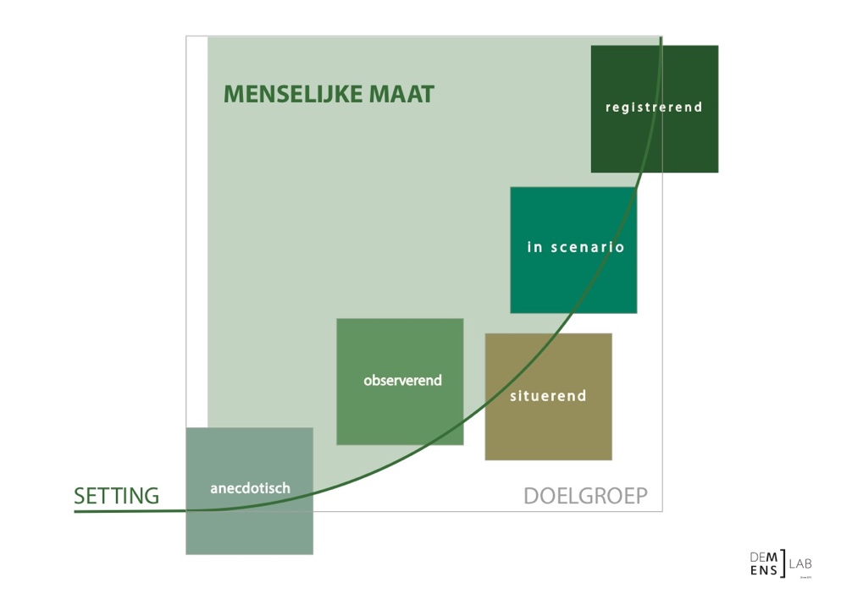
Afb 1 De vijf settings van het project De ontwerpende attitude

1 De anekdotische setting: de praktijk van alledag

De eerste keer dat we met elkaar om de tafel zaten, hebben we de deelnemers gevraagd te vertellen wat hen vandaag overkomen was in het kader van hun relatie met dementie. Dit gaf hen de mogelijkheid elkaar anekdotes te vertellen over de voorbije dag die voor allen andere ervaringen en praktijken voortbracht. Anekdotes zijn gesitueerde ervaringen. Ze brengen ons naar de praktijk van alledag van de mensen aan de tafel. Ze laten zien wat de kern is van de posities die zij innemen. En ze brengen ons tot het verhaal dat mensen in staat zijn om te vertellen aan een groep die ze vertrouwen. En het is tevens het verhaal dat door de mensen geconstrueerd wordt om hun positie te begrijpen en te rechtvaardigen. Het ontlast hen daarbij ook door erover te vertellen. De anekdotische setting maakt het mogelijk dat de gebeurtenissen, handelingen en praktijken die verbonden zijn met de rol die we hebben met elkaar gedeeld worden. Beschouwd vanuit de ontwikkeling die mensen gaan meemaken en de nieuwe inzichten die we gaan krijgen en de andere praktijken die we zullen gaan bedenken, creëert deze setting de uitgangspositie waarmee de mensen het onderzoek betreden.

2a. Observerende setting: de blik van de deelnemers
Vervolgens zijn we gaan werken met een reeds in een ander project gebruikte techniek: Lino Hellings' papamethode. De leden van de onderzoeksgroep vroegen we om zonder daar teveel over na te denken foto’s te maken van wat voor hen dementie is of betekent, en daar korte teksten bij te schrijven. Veertien beelden met bijhorende teksten werden naar ons opgestuurd en zijn door ons op een speciaal daarvoor gemaakte website geplaatst. Tijdens de twee erop volgende bijeenkomsten keken we met elkaar naar de foto’s en lazen we de bijschriften.

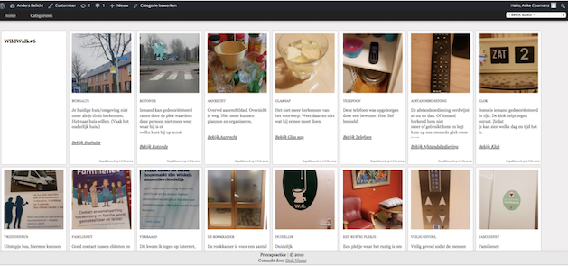
Afb 2a Foto’s met bijschriften van de deelnemers.

Het maken van de foto’s op de wijze van Hellings - vanuit de observatie, direct en zonder er te veel bij na te denken - creëert een reflectief proces dat het mogelijk maakt dat mensen iets anders kunnen zeggen dan in de anekdotische setting. De foto’s vertellen wat de deelnemer ervaren en voelen. Ze creëren als het ware een feedback loop. Doordat de foto’s bij elkaar worden geplaatst ontstaat er per persoon een eigen benadering van dementie die nog duidelijker wordt wanneer de foto’s van de andere deelnemers ernaast geplaatst worden. Niet alleen worden de deelnemers zich bewust van hun persoonlijke, onderscheidende perspectief, ook zien ze dat dit perspectief een esthetische vorm en benadering kent. Sommigen maken foto’s van dichtbij, anderen nemen afstand. Sommigen richten zich vooral op één persoon (de moeder), anderen op meerdere personen (de bewoners) of ze zoeken een meer abstracte benadering en proberen de dementie als ziekte te representeren. We zagen dat de mensen zich bewust werden van elkaars perspectief en ook dat dit perspectief verbonden is met hun positie als vrijwilliger, familielid of zorgverlener.

2b Observerende setting: de blik van de bewoners
Vervolgens vroegen we de deelnemers om te onderzoeken op welke wijze het mogelijk is om de mensen met dementie zelf foto’s te laten maken. Dit bleek om verschillende redenen een zeer lastige opgave te zijn, maar het zorgde er wel voor dat we ons gingen verplaatsen in de wijze waarop de personen met dementie naar de wereld kijken. Wat zien zij eigenlijk? Het gaat in het bestek van deze tekst te ver om hier diep op in te gaan. Binnen ons project maakte deze setting de blik en de mogelijkheden van de mens met dementie zichtbaar. Vanaf nu waren we ons daar zeer van bewust. Tegen de verwachting in slaagden de deelnemers er uiteindelijk toch vaak in om samen met de mensen met dementie foto’s te maken. Deze alsook de vorige oefening veranderden bovendien het perspectief van de familieleden in de groep. Waar ze zich bij de vorige oefening bewust werden van de blik van hun mededeelnemers, werden ze zich nu bewust van de blik van de mensen met dementie. Het zorgde ervoor dat ze vanaf dat moment ook meer begaan waren met de andere bewoners, en niet alleen met de eigen moeder. In feite neigden ze meer naar het perspectief van het familielid dat niet op de afdeling is om de eigen moeder te bezoeken.

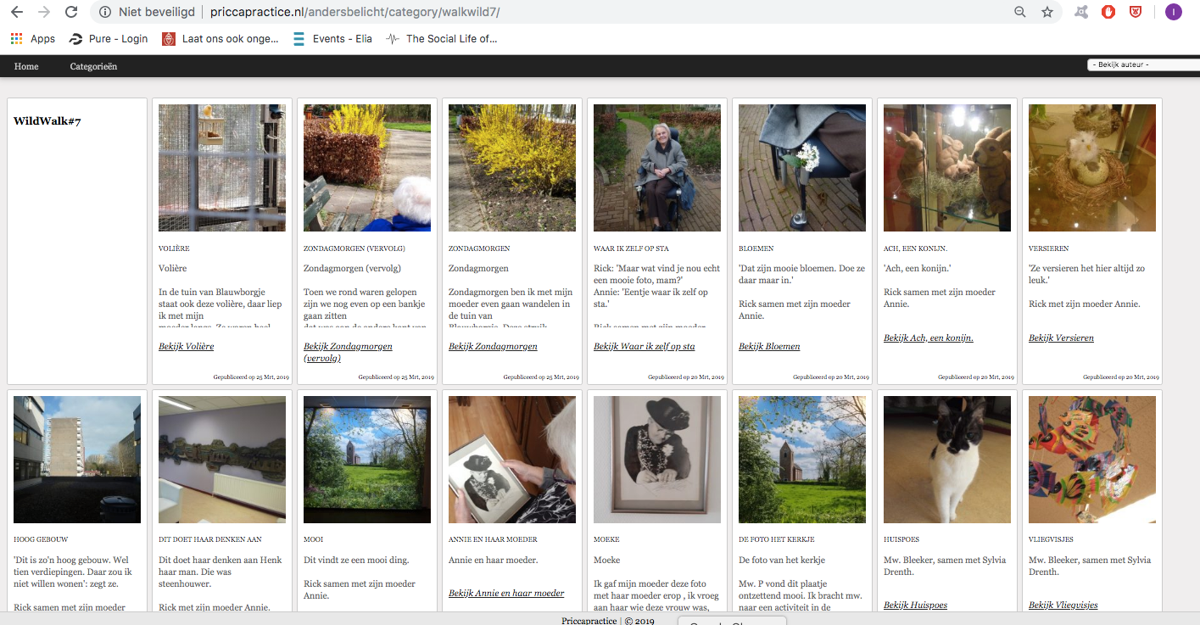

Afb. 2b Foto’s en bijschriften van de deelnemers, gemaakt samen met de bewoners van t Blauwbörgje.

3. De situerende setting
In deze setting zijn we gaan werken met opstellingen. We vroegen de familie om de sociale consequenties van de fases die zij achter de rug hadden in het progressieve verloop van de ziekte via een figuratieve opstelling in beeld te brengen. Deze fases waren 1. de fase waarin de moeder al wel dementie had, maar alles nog goed ging, 2. de fase waarin de dementie een situatie veroorzaakte die niet meer hanteerbaar was, en 3. de fase waarin de moeder in 't Blauwbörgje was opgenomen. We maakten hiervoor gebruik van het eerder binnen het lectoraat ontwikkelde tafelfigurentheater. Deze techniek hielp ons om te kijken naar de impact van de zich ontwikkelende ziekte, geplaatst in de context van hoe onze samenleving de zorg zowel thuis als in een instelling heeft geregeld.
In de eerste fase kunnen familie en vrienden als mantelzorger de situatie nog hanteren. In de tweede fase komen er zorgverleners bij en trekken sommige familieleden zich terug als mantelzorger, en zie je dat de druk op de overgebleven mantelzorgers te groot wordt. In de laatste fase is de zorg overgenomen door professionals in een daarvoor speciaal ontwikkelde omgeving: de zorginstelling. De opstellingen laten het zware en verdrietige traject zien dat de ziekte veroorzaakt voor de familie. Daarnaast laten ze zien hoe ontzettend blij de familie is wanneer hun moeder in een goede omgeving terechtkomt die hen niet alleen ontlast, maar die de persoon met dementie ook goed doet. Als vanzelf brachten de zorgverleners hun perspectief in en wijzigden zij soms de opstelling van de familieleden in ’t Blauwbörgje omdat ze wilden laten zien hoe groot de rol van de familie nog steeds is. Iedereen ging anders kijken naar elkaars rol en positie.

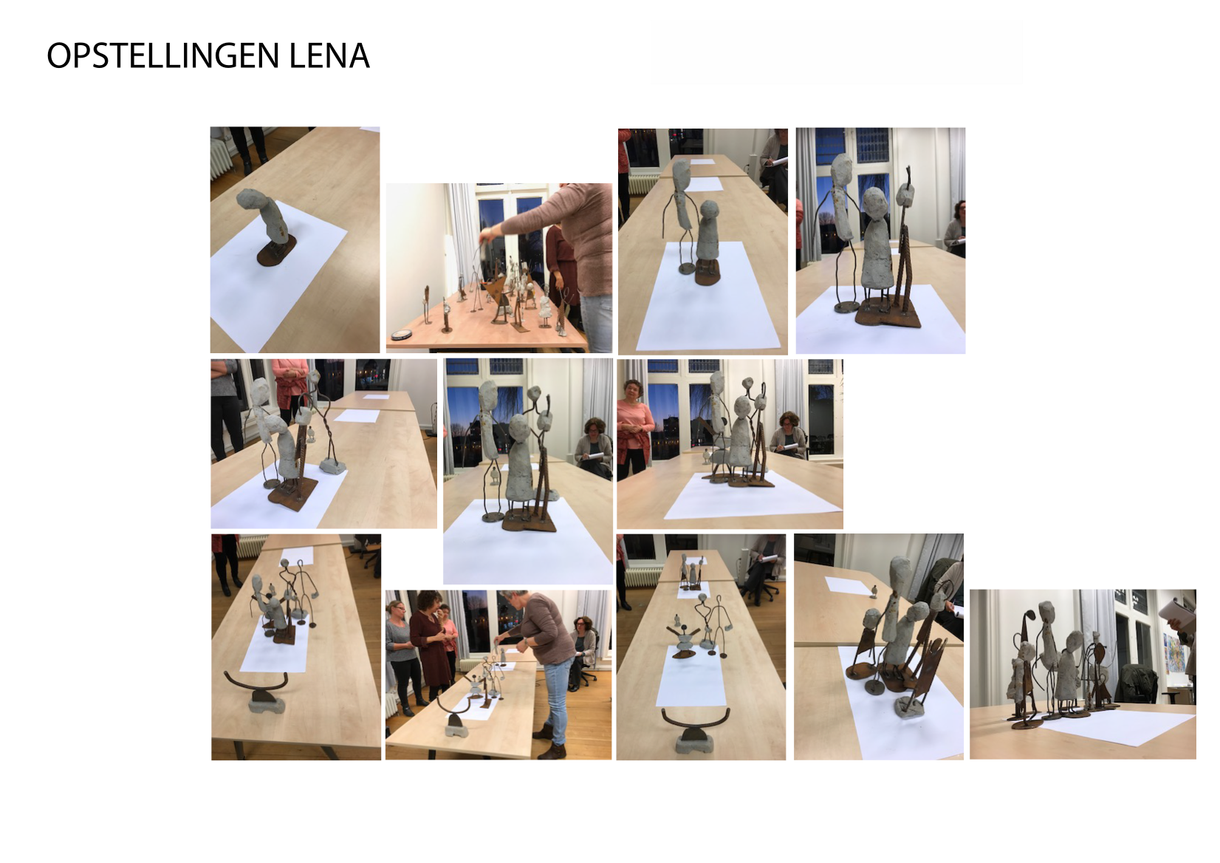
Afb 3. De situerende setting

4. De scenariosetting
Vervolgens hebben we een setting gecreëerd waarin we met elkaar scenario’s konden ontwikkelen over een wereld waarin dementie niet bestaat. Natuurlijk waren de verschijnselen en het gedrag er nog wel, maar de diagnose hoefde niet gesteld te worden, waardoor er geen stigma’s en uitzonderingsposities ontstonden. We brachten het stel dat-denken in, dat ons in staat stelt te bedenken dat de wereld ook anders kan zijn dan hoe zij nu is, namelijk een wereld gebaseerd op andere vooronderstellingen waarin mensen zich anders tot elkaar verhouden, en een wereld waarin zorgverleners met hun kwaliteiten ook een andere positie in kunnen nemen. We hadden een alumna en een student van Academie Minerva gevraagd om te tekenen wat de mensen zeiden, daarmee eenzelfde feedback loop initiërend als bij de foto’s. Doordat de deelnemers getekend zagen worden wat ze zeiden, ontstond er een eerste materialisatie van wat ze bedachten. Dan wordt de wereld als ’t Blauwbörgje, was het grootste inzicht dat ontstond. ’t Blauwbörgje maar dan zonder muren, zonder bureaucratie, gebaseerd op het idee dat ieder mens is wie hij of zij is en dat de mens met dementie in die wereld ook kan zijn wie hij of zij wil zijn.
Deze setting leverde het gevoel op dat we met elkaar iets kunnen bereiken, iets dat niet alleen goed is voor de mensen met dementie maar ook voor de zorgverleners, de familie en de hele samenleving, als we maar vanuit vertrouwen kunnen werken. Het collaboratief ontwerpen als attitude ontstond in htr gezamenlijk creëren van een utopie, een vergezicht, een mogelijk scenario.

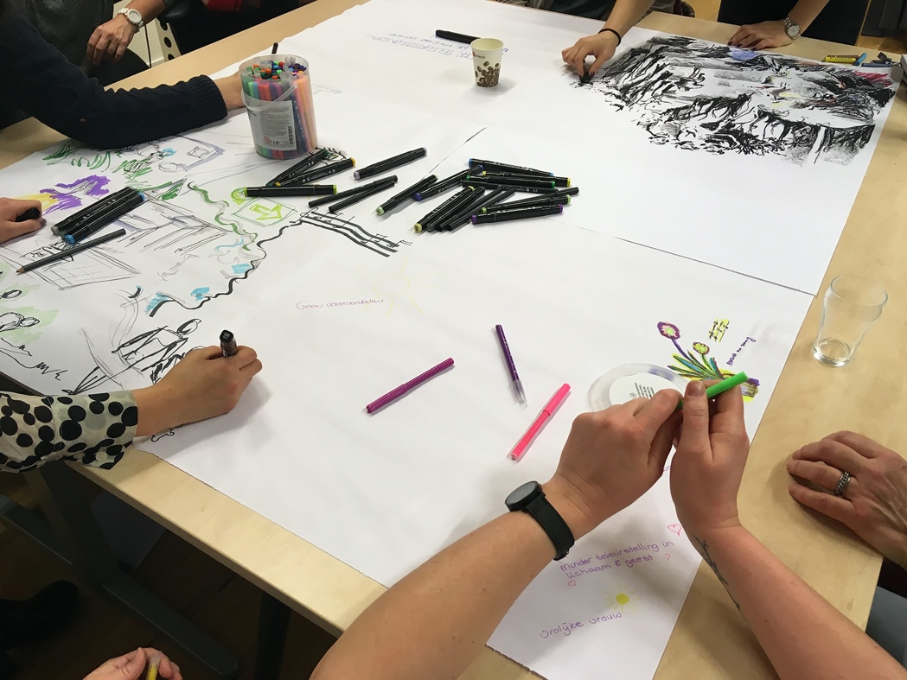
Afb. 4 De scenariosetting

5. De registrerende setting
Ten slotte zijn binnen ’t Blauwbörgje foto’s gemaakt van de deelnemende familieleden, zorgverleners en de vrijwilliger in relatie tot de bewoners en andere familieleden. Deze foto’s brachten ons terug naar het punt van waaruit we vertrokken, alleen konden we er nu vanuit een ander besef naar kijken. De foto’s zijn de registratie van de gecondenseerde uitkomst van het traject, tastbaar en zichtbaar in de relatie met de persoon met dementie. Ze laten vanuit een nieuwverworven bewustzijn zien hoe iedere deelnemer verbonden is met het gemeenschappelijke onderzoek via de mens met dementie op die drie units van ’t Blauwbörgje.
Voor deze laatste setting hadden we een alumna van Academie Minerva gevraagd die al eerder in een van de dementieprojecten met foto’s had gewerkt binnen de omgeving van een zorginstelling. Zij was in staat om te registreren wat de deelnemers durfden te laten zien. Ze omschreef het zelf als volgt: ‘Ik stapte in een intieme wereld waarin barrières zijn weggevallen en waarin er oprechte aandacht is voor elkaar, ondanks de bureaucratie. In die wereld was mijn focus gericht op het contact. Er was niets te regisseren.’
Het gesprek na afloop toonde dat opnieuw de beelden iets konden laten zien wat de mensen zelf niet onder woorden kunnen brengen. Brian Massumi noemt deze beelden in navolging van C.S.Peirce abductief en hij spreekt over ‘thought that is still couched in bodily feelings, that is still fully bound up with unfolding sensation as it goes into action but before it has been able to articulate itself in conscious reflection and guarded language’. Een kunstenaar is in staat dit te registreren en in beeld te vangen wanneer het zich aandient in de werkelijkheid.

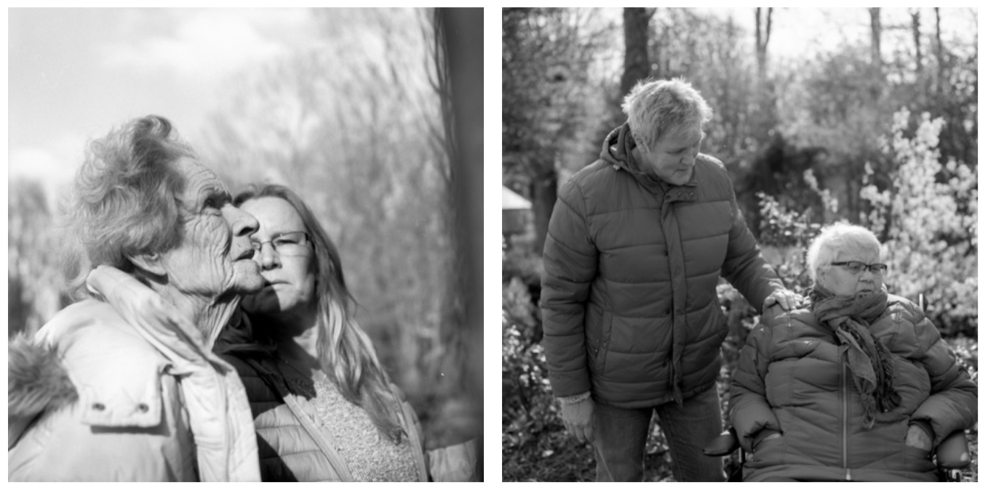
Afb 5. De registrerende setting, foto’s van Jedidja Smalbil, alumna Academie Minerva

6 Het vervolg
Tijdens de volgende bijeenkomst hadden we al het ontwikkelde materiaal, alle beelden en ook alle uitgewerkte transcripties van de teksten op de grond gelegd. Hier liepen we met zijn allen tussendoor, ons afvragend wat dit voor ons allen teweeg kon brengen. Zo creëerden we de overzichtspositie die bij onderzoek doen hoort. Wij, de ontwerpers, hadden weliswaar een omgeving gecreëerd met settings die nieuwe perspectieven en inzichten los konden maken, maar het materiaal dat het experiment opleverde was van de zorgverleners, de familie en de vrijwilliger. Het was materiaal waarmee zij zelf verder konden werken. Het gaf hen de verantwoordelijkheid om wat zij ervaren hadden ‘als ontwerpers’ door te geven. En dat gebeurde ook. Er ontstonden een drietal plannen.
a Er wordt een prikbord ontwikkeld waarop zorgverleners kunnen beschrijven welke praktijken en acties nodig zijn voor de afdeling (Wie wil er Sinterklaas zijn? Wie wil de banden van de rollators oppompen?) en de vrijwilligers en familieleden schrijven op wat zij zouden kunnen aanbieden aan creatieve praktijken en zorgpraktijken.
b De publieke stem wordt vertaald in een serie zelfontworpen affiches die in de publieke ruimte van ’t Blauwbörgje, maar wellicht ook daarbuiten, getoond zouden kunnen worden.
c Op de familiedag worden de familieopstellingen ingebracht. Daarvoor gaan we met elkaar en met de mensen met dementie nieuwe poppen kleien.

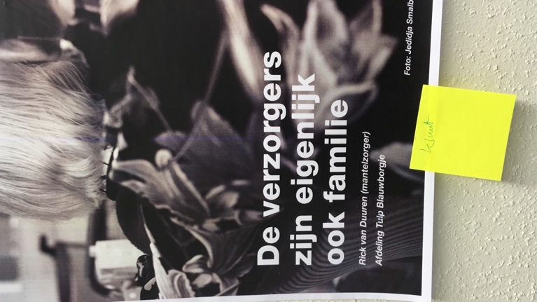
Afb 6 Foto van een van de concepten van de affiches van de deelnemers

7 De evaluatie
De vragen waarmee we dit project startten, waren: helpen de door ons ontworpen settings verzorgers, familie en vrijwilligers om vrijer te komen staan tegenover de positie die ze hebben, de rol die ze vervullen? Kunnen ze dementie anders gaan zien? Geven ze hun nieuwe perspectieven en handelingsmogelijkheden? Kan het project een vorm van collaboratief ontwerpen in het nu teweegbrengen?

De ontworpen settings waren zo krachtig omdat we op geen enkel moment in het proces wisten waar we naar toe bewogen. Het proces kende hierdoor vele doorbraken. We leerden elkaar en elkaars positie begrijpen. We keken met elkaars ogen naar de bewoners. We ontdekten door naar elkaar te luisteren de waarde van ’t Blauwbörgje en de waarde van de verzorgers. We ontdekten nu pas echt wat het betekent dat er zoveel protocollen zijn in de zorg. We begrepen nu pas echt wat het betekent om je moeder los te laten en uit handen te geven. We geraakten voorbij de cliché’s en we werden een groep die de zorg graag met elkaar wilde. En we verzuchtten: ‘Konden we maar een wereld creëren waarin dementie niet meer bestaat als etiquette en waarin we met elkaar kunnen voelen dat zorgverleners en familie een stem hebben die gehoord wordt in het publieke domein’.
Tijdens de evaluatie werd ook iets heel moois duidelijk over de waarde van de ecologie van praktijken: juist de verzorgers, juist de mensen die hebben moeten leren dealen met partners, met moeders en onvoorspelbare bewoners, begrijpen wat het betekent om een open houding te hebben, elke keer opnieuw, om contact te maken met het hier en nu en om blij te zijn met wat zich zomaar kan aandienen wanneer je geen verwachtingen hebt. Misschien leerden familie en zorgverleners wel van ons dat dit een bijzondere attitude is, die je ook kunt gebruiken buiten je omgang met mensen met dementie. En misschien leerden wij ‘kunstenaars’ wel van hen, dat wij deze attitude weliswaar hebben geleerd in het onderwijs en dat zij onmisbaar is indien je kunstenaar wilt zijn, maar dat zij niet van ons is.

Reflectie op de methode: artistiek onderzoek en de artistieke attitude
In een eerder artikel uit 2017 hebben we onze manier van werken omschreven als artistiek onderzoek. Artistiek onderzoek is een relatief nieuwe vorm van onderzoek die in het onderzoeksproces gebruikmaakt van de attitude en werkwijze van kunstenaars en ontwerpers. Dit houdt simpel gesteld in dat we beeldend en associatief werken en een open attitude hebben die mogelijk maakt dat iets ons in het oog springt dat een ander wellicht ontgaat. Tegelijkertijd creëren we abductief materiaal dat ons helpt om een andere blik op de wereld te ontwikkelen. Dit gebeurde ook in dit onderzoek. Het materiaal dat de onderzoekers zelf maakten of mede mogelijk maakten door middel van de verschillende technieken veroorzaakte de beeldende feedback loop die eigen is aan het artistieke onderzoeksproces en die aan de basis staat van het ontwikkelen van nieuwe perspectieven en inzichten.
In het traject De ontwerpende attitude werkten wij als onderzoeksgroep vanuit deze ontstaansgerichte attitude. Daarom gaven wij ook geen cursus, maar creëerden we een lerende omgeving of - in de terminologie van Stengers - een ecologie van praktijken waarin we gebruikmaakten van de technology of belonging. Elke ontmoeting tussen ons en de mensen van ’t Blauwbörgje was een avontuur waarin de uitkomst zowel bepaald werd door onszelf als door de anderen van de groep. Als ontwerpers/artistiek onderzoekers creëerden we een route van speelvelden waarvan het verloop niet tevoren bekend was. We hadden wel een vaag gevoel wat een volgende stap zou kunnen zijn, maar deze mocht ons nooit verleiden om resultaatgericht te werk te gaan binnen de bijeenkomsten en vrijwel altijd kwam er daardoor iets anders uit dan wij verwachtten. We werkten dan ook nooit met expliciete en dus dwingende hypotheses; onze belangrijkste opdracht was om de speelvelden zo neer te leggen dat de deelnemers zich veilig genoeg voelden om zich kenbaar te maken. Ieder speelveld was een door beeldende interventie bepaald veld dat het mogelijk maakte dat nieuwe perspectieven, handelingsmogelijkheden en inzichten naar boven zouden komen, niet alleen voor de mensen van ’t Blauwbörgje, maar evenzeer voor ons.

De antropoloog Tim Ingold ziet in deze manier van werken een grote overeenkomst met de onderzoeksmethoden van de antropologie. Hij bepleit vier kwaliteiten waar wij ons in herkennen. De eerste kwaliteit is generositeit. Iemand is genereus wanneer hij vanuit een open houding kan ontvangen wat hem wordt aangeboden en wanneer hij teruggeeft wat niet van hem is. Deze houding karakteriseert evenzeer onze leeromgeving. De tweede kwaliteit betreft het vermogen om niet oplossingsgericht maar open-ended te kunnen werken. Wij spreken over ontstaansgericht werken. De derde kwaliteit die Ingold vergelijkend noemt (comparative), betreft het werken vanuit het inzicht dat geen enkele benadering de enig mogelijke is. Juist in een ecologie van praktijken staat deze benadering voorop. De laatste kwaliteit betreft een kritische houding waarin we geen genoegen nemen met de wereld zoals hij nu is. Als dit ergens duidelijk werd, dan wel in het appel dat de ideale wereld in de scenariosetting op ons deed.
Deze kwaliteiten beschrijven niet alleen hoe wij in het onderzoek proberen te staan, ze beschrijven ook de artistieke attitude die de deelnemers in het project ontwikkelden. We kunnen die attitude ontwerpend noemen vanaf het moment dat we een gezamenlijke verantwoordelijkheid voelden voor de wijze waarop de omgeving van de mensen met dementie in ’t Blauwbörgje werd ingericht. Dit artistieke onderzoek is daarmee mede een actieonderzoeksmethode waarin de co-onderzoekers in staat worden gesteld om onderdeel te worden van het artistieke onderzoek en de eigen acties te definiëren. We deden het onderzoek samen en ontdekten met elkaar wat de essentie is van het zorgsysteem dat we met elkaar ontwikkeld hebben. De beeldende middelen stelden de deelnemers niet alleen in staat om zichzelf opnieuw te definiëren vanuit de posities die ze innamen ten aanzien van hun ouders, de bewoners en elkaar, ze zorgden er ook voor dat alle deelnemers gingen begrijpen wat het betekent om een artistieke attitude te hebben en van hieruit eigen menselijke en ook institutionele doelen te kunnen stellen.
Nadat we steeds beter begrepen dat familie, vrijwilligers en professionals kunnen samenwerken, zochten zij naar eenvoudige middelen om dat voor elkaar te krijgen. Het prikbord functioneerde daarin als interface. Het is geen ontwerp om het leven van de mensen met dementie te bepalen, maar het creëert een setting die het mogelijk maakt om samen te zoeken naar een manier waarop de zorg voor de omgeving gedeeld kan worden, en naar een manier waarop familieleden daadwerkelijk onderdeel kunnen uitmaken van de leefwereld van hun naasten en dus meer dan alleen bezoekers kunnen zijn. De affiches representeerden daarbij hun publieke stem, een stem die in eerste instantie gehoord moet worden binnen de eigen zorgcontext. Ten slotte zagen ze in de familiedag een mogelijkheid om via de setting van de opstellingen ook ander familieleden en zorgverleners inzichten te geven die zij zelf hadden ervaren tijdens het project.

In de toekomst gaan we met elkaar op zoek naar de wijze waarop dit project zich verder kan ontwikkelen, niet alleen binnen de wereld van de zorg, maar ook binnen de wereld van de kunsten.
Binnen de wereld van de zorg zijn we vooral aan het zoeken hoe de ingezette beweging een vervolg kan krijgen. Is daarvoor ook een rol voor ons weggelegd en zo ja, welke is deze dan? En hoe zorgen we ervoor dat de ontwikkelde autonomie standhoudt binnen een disciplinerende institutionele omgeving?
Binnen de kunsten zijn de belangrijke vragen: hoe kunnen autonome kunstenaars ons meer inzicht geven in de artistieke attitude, inzichten die dan vertaald kunnen worden naar projecten waarin de attitude overdraagbaar wordt? En als de artistieke attitude overdraagbaar is, zoals dit project laat zien, zou dit voor de kunsten dan een nieuwe manier kunnen zijn om in het maatschappelijke domein aanwezig te zijn?

Coumans, Anke & Ingrid Schuffelers. De relevantie van artistiek onderzoek. In: ScienceGuide, juni 2017, https:// www.scienceguide.nl/2017/06/ de-relevantie-van-artistiek- onderzoek/, laatst geraadpleegd op 7 november 2018.
Zie noot 1
Hendriks, Niels. The involvement of people with dementia in the design process. Proefschrift KU Leuven, (2019).
Muller, Michael & Daniel Wildman & Ellen White. Participatory Design, Taxonomy of PD Practices: A Brief Practitioner’s Guide. In: Communications of the ACM. June 1993.
Eigen vertaling: Om nieuwe stemmen in de conversatie aanwezig te stellen, moet er een hoop werk verzet worden en zijn nieuwe manieren van denken en nieuwe openheid veroorzakende methodes van belang. Muller & Druin, p. 3
Stengers, Elisabeth. Introductory Notes on an Ecology of Practices. In: Cultural Study Review, Vol. 11, No. 1, maart 2005, pp. 183-196.
Stengers, p.186, eigen vertaling
Eigen vertaling: Omdat de social technology of belonging zich niet alleen richt op de mens als sociaal wezen, maar ook op de mens als iemand die ergens (bij)hoort, is het een techniek die mensen adresseert vanuit het perspectief wat ze in staat zijn te doen en te denken omdat ze ergens (bij) horen. Stengers, p. 190
Rietveld, Erik. The Affordances of Art for Making Technologies. Inaugural Lecture, 18 April 2019.
Massumi, Brian. Politics of Affect. Polity Press, 2015.
Eigen vertaling: Gedachtes, die vervat zijn in lichamelijke ervaringen, die nog steeds verbonden zijn met zich ontvouwende sensaties in de acties. Gedachtes voordat ze gearticuleerd worden in bewuste reflecties en behoedzame taal. Massumi, P. 9
Ingold, Tim. Art, Science and the Meaning of Research. Keynote lecture, Groningen, 2017.
Zie voor de uitwerking van de onderzoeksmethodes van Tim Ingold: Coumans, Anke. Relational Drawing. De Kunstenaar als Antropoloog. In: Forum +, 26, 2019.

